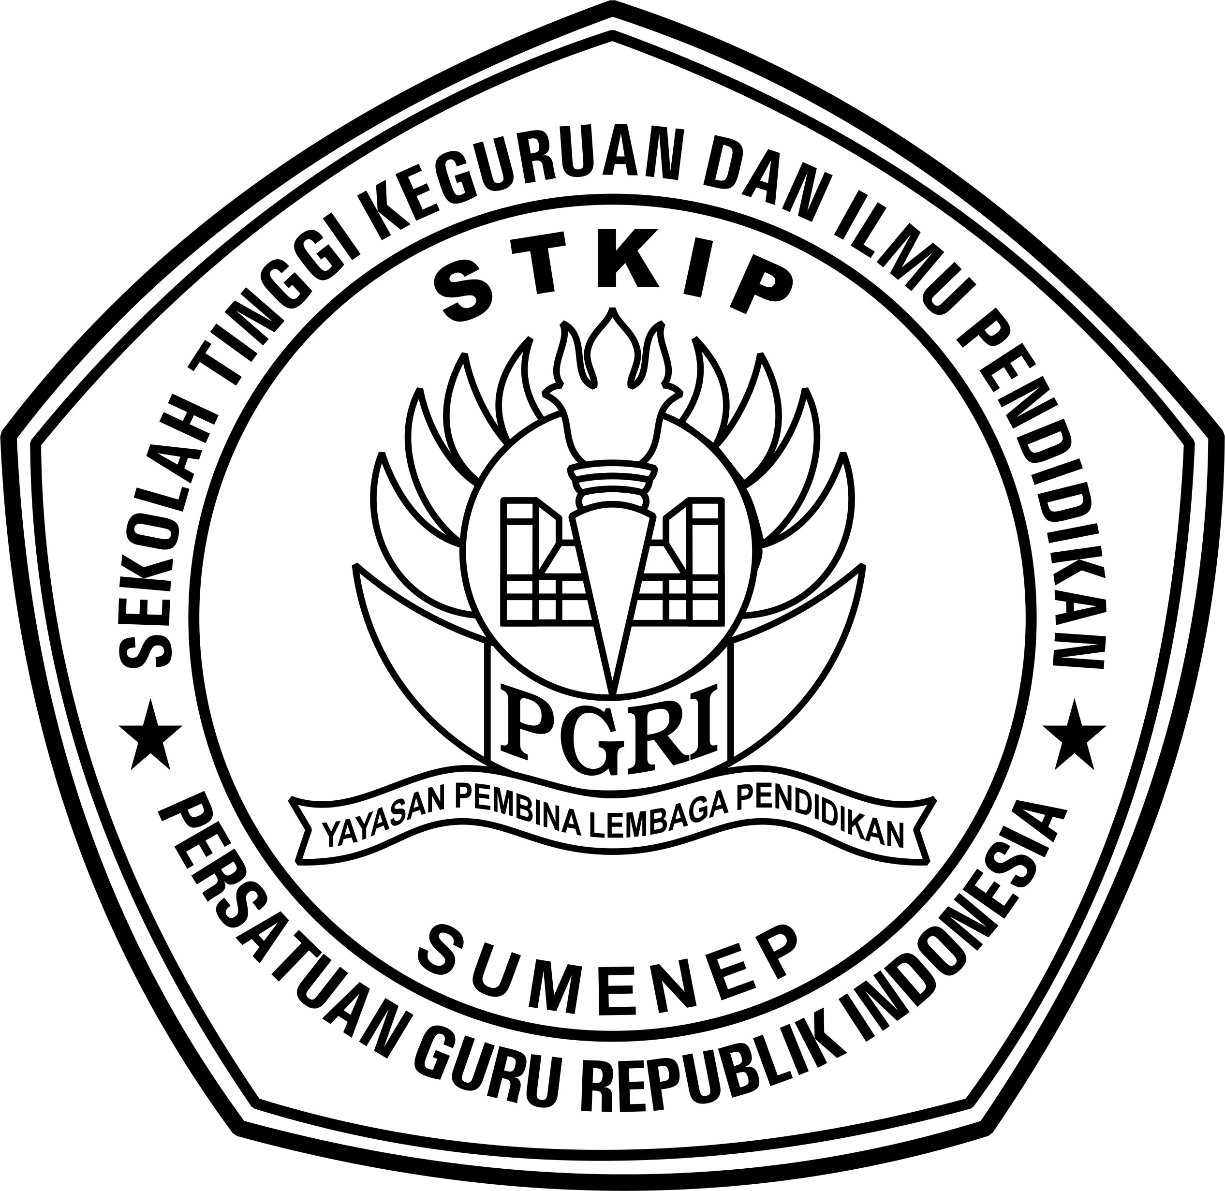SEKOLAH TINGGI KEGURUAN DAN ILMU PENDIDIKAN

PERSATUAN GURU REPUBLIK INDONESIA

STKIP PGRI SUMENEP

Gedungan Sumenep Telp. (0328) 664094 671732 Fax. 671732

Mata Kuliah : Keterampilan Berbicara Kelas :

Jurusan : Pendidikan Bahasa dan Sastra Indonesia Alokasi Waktu : 90 Menit

Semester : II Dosen Pengajar : ZAINUL WAHID, S.Pd, M.Si

1. Berikut penjelasan yang bukan merupakan pengertian dari Berbicara.
2. Suatu bentuk perilaku manusia yang memanfaatkan faktor fisik, psikologis, semantik, dan linguistik secara luas dan intensif.
3. Kemampuan mengucapkan kalimat-kalimat untuk mengekspresikan, menyatakan, menyampaikan pikiran, gagasan, dan perasaan.
4. Keterampilan menyampaikan pesan melalui bahasa lisan.
5. Kegiatan untuk menghibur, menginformasikan, menggerakkan dan meyakinkan.
6. Yang bukan merupakan tujuan dari berbicara
7. Menghibur
8. Mendengarkan
9. Meyakinkan
10. Menginformasikan
11. Berikut yang bukan merupakan fungsi dari berbicara adalah
12. Mendengarkan pesan yang disampaikan
13. Mengekspresikan perasaan dan emosi.
14. Mengungkapkan imajinasi.
15. Melakukan dialog/percakapan.
16. Pengertian dari berbicara berbicara formal adalah?
17. kegiatan berbicara yang terikat pada aturan aturan, baik aturan yang berkaitan dengan tatakrama maupun kebahasaan.
18. kegiatan berbicara yang harus memperhatikan tempat dan waktu yang tepat untuk berbicara.
19. kegiatan berbicara yang harus disiapkan beberapa materi sebagai bahan berbicara.
20. Kegiatan berbicara yang memilih teman sebagai lawan bicara.
21. Pengertian berbicara nonformal adalah?
22. kegiatan berbicara yang terikat pada aturan aturan, baik aturan yang berkaitan dengan tatakrama maupun kebahasaan.
23. Kegiatan berbicara dimimbar bebas dengan peserta yang sangat terbatas.
24. kegiatan berbicara yang harus memperhatikan tempat dan waktu yang tepat untuk berbicara.
25. kegiatan berbicara yang tidak terlalu terikat pada aturan-aturan, kadang-kadang berlangsung secara spontan dan tanpa perencanaan.
26. Berikut ini merupakan bukti bahwa berbicara berhubungan dengan membaca, kecuali ….
27. berbicara dapat dijadikan bentuk reproduksi dari proses membaca
28. keterampilan membaca dapat dilakukan setelah kegiatan berbicara
29. peningkatan kemampuan berbicara dapat dilakukan melalui proses membaca
30. membaca dapat menjadi sarana efektif dalam memandu kegiatan berbicara
31. Berikut ini pernyataan yang tidak berkaitan dengan berbicara merupakan ekspresi diri ….
32. kepribadian seseorang dapat dilihat dari pembicaraannya.
33. ketika seseorang berbicara, pada saat itu dia sedang mengekspresikan dirinya.
34. dari bahasa yang digunakan pembicara, dapat diketahui kondisi mentalnya.
35. pikiran selalu mempunyai kaitan langsung dengan kondisi mental
36. Berbicara dengan tujuan sosial mempunyai kaitan dengan pernyataan berikut ini ….
37. manusia sebagai makhluk individual menjadikan kegiatan berbicara sebagai sarana untuk membangun konsep diri.
38. dengan bahasa, manusia dapat menunjukkan siapa dirinya.
39. orang yang berkomunikasi, cenderung tidak memahami siapa diri sesungguhnya, karena lebih berorientasi pada orang lain.
40. berdasarkan bahasa yang digunakan, seorang terpelajar tidak berbeda dengan orang awam.
41. Yang termasuk bukti bahwa berbicara berhubungan dengan menyimak adalah ….
42. seorang anak belajar berbicara didahului oleh menyimak
43. penyimak dan pembicara mempunyai peran yang tetap
44. kemampuan menyimak dijadikan tolok ukur kemampuan berbicara
45. bentuk reproduksi dari berbicara adalah simakan.
46. Secara umum, berbicara merupakan proses penuangan gagasan dalam bentuk ujaran-ujaran. Ujaran-ujaran yang muncul merupakan perwujudan dari gagasan yang sebelum berada pada tataran ide. Ada beberapa hal yang perlu diungkapkan berkaitan dengan batasan berbicara, yaitu *kecuali*:
47. berbicara merupakan ekspresi diri.
48. berbicara merupakan kemampuan mental motorik.
49. berbicara merupakan proses simbolik.
50. berbicara terjadi dalam karena suatu kebetulan.